2KYC

Restaurant Master

프로젝트 제안서

PM: 20201500 이재윤
팀원: 20201465 김도현, 20221370 최성민
20231864 김철기, 20201496 윤원준

Ver. 0.1
2024년3월XX일

제,개정내역

버전 | 작성일자 | 개요
0.1 | 2024.4.5 | 신규제정

목 차
1. 시스템 제안 배경 3
1.1. 개발의 필요성 3
1.2. 제안 시스템 특징 3
2. 시스템 기능 4
2.1. Use Case Diagram 4
2.2. 세부 기능 설명 4
3. 플랫폼 5
3.1. 시스템 아키텍처 5
3.2. 시스템 플랫폼 5
4. 개발팀 구성 6
5. 가정 및 제약 사항 7

시스템 제안 배경

개발의 필요성
- 소상공인이나 음식 서비스 업체들이 효율적으로 음식 재료를 관리하고 비용을 절감하며, 고객서비스를 향상시키기 위해서이다.

- 음식점 장사를 하는 사장이 식재료를 구매할 때 좀 더 합리적으로 식재료를 구매하고 식재료를 관리하는데 도움을 줄 수 있을 것이다.

- 음식 서비스 업체들이 주문량과 재고 소비량을 예측하기가 어렵고, 레시피 변경이나, 원자재 가격상승 등 다양한 요인으로 인해 변화하는 푸드코스트를 빠르게 계산하기가 어렵다.

- 위 프로그램은 본인 가게의 푸드코스트와, 매출 통계 등을 엑셀로 정리하여 사용할 수 있다면 사용할 필요가 없겠지만, 그러지 못하는 사장님들을 위하여 더 직관적으로 음식점에 맞춘 관리 프로그램으로 사용자들이 더 효율적으로 가게를 운영할 수 있도록 한다.

제안 시스템 특징
- 식재료 관리 패키지를 통해 가게에서 사용하는 식재료들의 원재료 값을 입력하고 식재료의 유통기한을 알림 받을 수 있다. 또한, 사용하는 식재료의 재고를 관리한다.

- 요리 레시피 관리 패키지를 통해 가게의 레시피에 들어가는 식재료들의 양을 입력할 수 있다.

- 레시피 관리 패키지의 입력되어 있는 정보와, 식재료 관리 패키지에 입력되어 있는 원재료 값을 통해 판매하는 음식의 원자재 값을 계산해준다.

- 재고의 변화를 통해 가장 많이 사용된 메뉴를 파악하여 가장 인기있는 메뉴를 추천해준다.

시스템 기능

Use Case Diagram

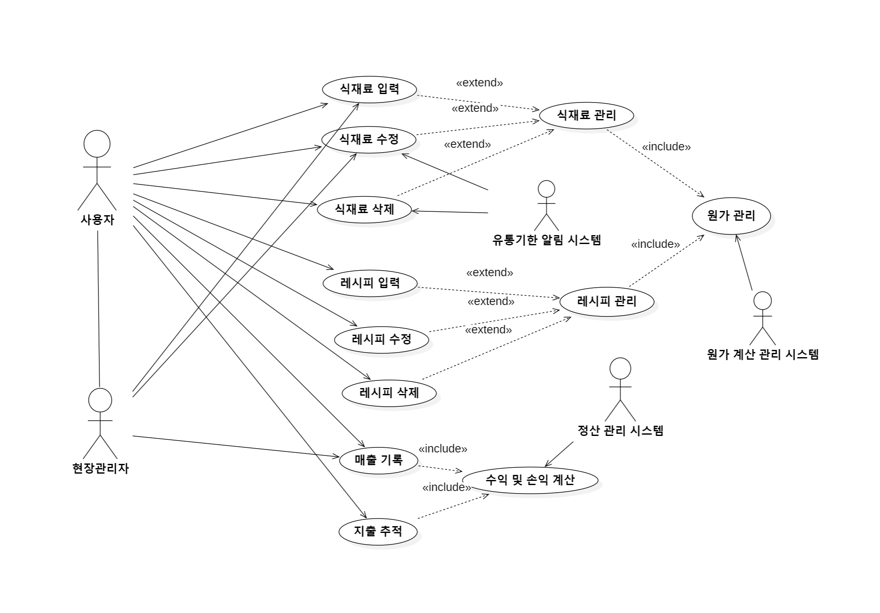
Usecase 명 | 설명
식재료 관리 | 식재료 입력, 식재료 수정, 식재료 삭제
레시피 관리 | 레시피 입력, 레시피 수정, 레시피 삭제
원가 관리 | 원가 및 원가율 계산
정산 관리 | 매출 및 이익 계산

플랫폼

시스템 아키텍처
- 시스템을 구성하는 클라이언트/서버 등을 Deployment diagram을 이용해서 표현한다.

시스템 플랫폼
플랫폼 요소 | 선택 기술 | 근거
GUI | Python | 간결하고 읽기 쉬운 문법으로 개발 생산성 향상
GUI | JAVA | 실행 시간에 효율적인 성능을 제공

개발팀 구성
성명 | 역할 | 보유 기술
김도현 | 패키지 제작 | C, python, java
최성민 | 패키지 제작 | C, python, java
김철기 | 패키지 제작 | C, python, java
윤원준 | 패키지 제작 | C, python, java
이재윤 | 패키지 제작 | C, python, java

가정 및 제약 사항
- GUI를 사용하여 개발한 경험이 없다.

- 에자일 기법으로 소프트웨어를 개발하므로 요구사항이 계속해서 변할 수 있음.

